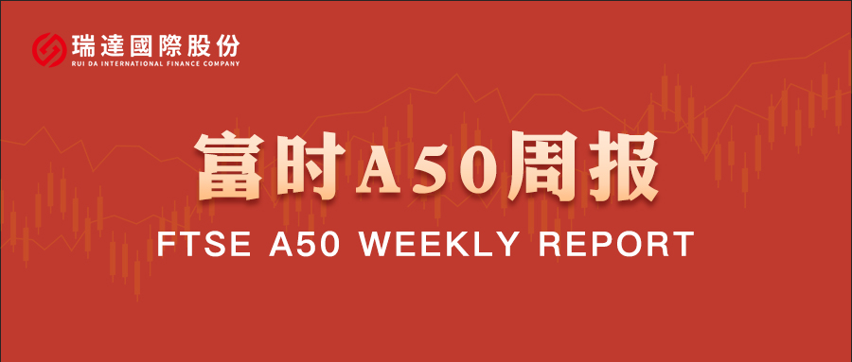
总体观点：A股主要指数上周普遍下跌，上证指数跌3.38%，深证成指跌2.9%，创业板指涨1.26%，富时中国A50指数涨0.17%。风格上，中小盘股弱于大盘蓝筹股。MSCI中国A50指数期货跌1.12%，SGX A50股指期货主力合约跌0.19%。海外方面，3月23日，美国方面称与伊朗进行和谈且取得积极进展，市场担忧情绪缓和，国际油价下跌超10%，但伊朗方面随后否认，油价跌幅收窄。国内方面，经济基本面，2026年1-2月，国内规上工业增加值、固投、社零、进出口、通胀数据均较前值显著回升，2026年国民经济整体录得良好开局。上市公司基本面，全体A股中已披露财报的上市公司营收、净利同比增速均明显加快。整体来看，2月份国内经济基本面表现强劲。时间进入3月下半月，上市公司开始进入年报密集披露期，市场转向事实验证阶段，目前披露2025年年报的上市公司整体表现良好。但当前美伊冲突带来的油价上涨，冲击全球金融市场，且战争局势仍未见明显好转，后续油价仍有进一步走高的可能，停滞性通货膨胀带来的经济衰退和物价上涨忧虑，对权益市场产生明显的压制。
图1：A股主要指数单周涨跌幅（%）

资料来源：wind,瑞达国际
图2：全球主要指数单周涨跌幅（%）

资料来源：wind,瑞达国际
图3：MSCI中国A50市盈率（TTM）

资料来源：wind,瑞达国际
海外消息面：（1）美联储将联邦基金利率目标区间维持在3.50%-3.75%不变，连续第二次“按兵不动”，符合市场预期。声明显示，委员们以11-1的投票比例通过此次的利率决定。美联储理事米兰对本次利率决议持反对意见，主张降息25个基点。声明指出，经济活动以稳固速度扩张；通胀在某种程度上依然高企；经济前景不确定性维持在高位，中东局势对美国经济影响存在不确定性。点阵图显示2026-2027年仅各降息1次，降息路径更加保守。（2）美联储上调通胀及经济增长预期，反映出对经济韧性的信心。美联储主席鲍威尔明确否认美国经济处于滞胀状态，强调政策立场合适，降息需看到通胀持续进展。 鲍威尔表示，若通胀无进展，将不会降息。绝大多数人不认为加息是基本预期，但下一步行动是加息的可能性确实被提及。鲍威尔称，在美国司法部调查结束前，自己无意离开美联储理事会。若任期结束时美联储主席人选未获确认，将担任临时代理主席。（3）韩国外交部表示，韩国政府决定加入由英国、法国、德国、意大利、日本、荷兰、加拿大等7国发表的“关于霍尔木兹海峡的联合声明”。巴林也宣布加入联合声明，愿参与维护霍尔木兹海峡航行安全的相关行动。英法德等7国3月19日发表联合声明，谴责伊朗事实上封锁霍尔木兹海峡的行为。（4）当地时间3月21日，美国总统特朗普在社交媒体发文，要求伊朗在48小时内开放霍尔木兹海峡，否则将对伊朗“各类发电厂”发动打击并将其摧毁。伊朗伊斯兰议会议长卡利巴夫指出，一旦伊朗发电站等基础设施成为打击目标，整个中东地区能源和石油等重要设施都将被视为合法打击目标，并遭到不可逆的摧毁，油价将长期上涨。伊朗伊斯兰革命卫队表示，如果特朗普袭击伊朗发电站的威胁付诸实施，伊朗将立即采取4项措施，包括完全关闭霍尔木兹海峡，打击以色列所有发电站、能源和信息技术设施，彻底摧毁中东地区所有美国持股的公司，打击设有美军基地的中东国家发电站。（5）美国总统特朗普表示，美国与伊朗进行了“强有力”的对话，并已形成协议要点，将暂停打击其能源设施5天。特朗普称，正就达成更广泛协议与伊朗磋商，美伊“可能在5天内甚至更短时间内”达成协议。不过，伊朗方面多次否认同美国对话。伊朗外交部称，特朗普相关表态旨在降低能源价格并为军事行动争取时间。
国内消息面：（1）财政部表示，2026年继续实施更加积极的财政政策，重点做好七方面工作：支持建设强大国内市场；支持加紧培育壮大新动能；加快高水平科技自立自强；加大保障和改善民生力度；推动新型城镇化和区域协调发展；加快推进全面绿色转型；加强财政科学管理。（2）中国3月LPR出炉，1年期为3.0%，5年期以上为3.5%，均连续10个月“按兵不动”。（3）截至3月21日，2026年以来全市场共成立新基金320只，合计募集资金达2945.86亿元。整体来看，基金新发市场仍呈“强者恒强”态势，发行结构上混合型基金成为绝对的规模主力，FOF基金也成为显著亮点，多只基金认购火热。
市场资金面：截至3月20日，北向资金单周合计买卖14648.47亿，两融余额26332.94亿，占A股流通市值2.64%。两融交易额10190.57亿，占A股成交额9.22%。重要股东二级市场累计净减持86.75亿元，限售解禁市值为324.55亿元。行业主力资金普遍呈净流出，电力设备、有色金属板块资金大幅净流出，仅非银金融、轻工制造板块逆市微幅净流入。
图4：陆股通成交统计（亿元；CNY）
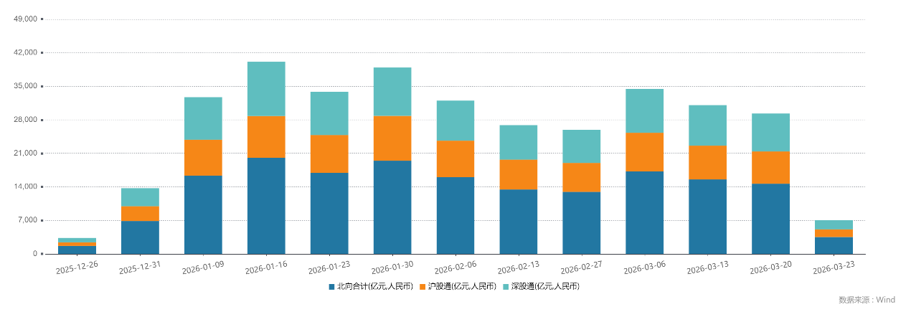
资料来源：wind,瑞达国际
图5：融资融券余额（亿元）
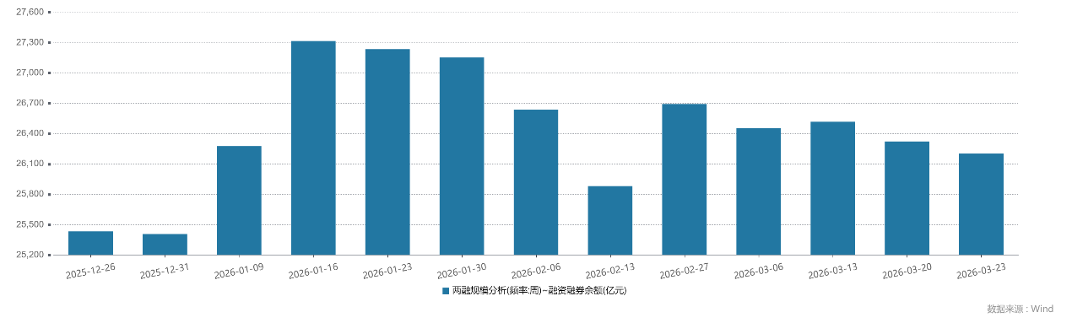
资料来源：wind,瑞达国际
图6：申万一级行业资金流向（近5个交易日，亿元）

资料来源：wind,瑞达国际
期货价差：上周市场成交活跃度较前一周进一步回落。SGX与MSCI A50主力基差上周宽幅震荡，两者跨品种价差大幅下行至11821.6附近。
图7：SGXA50主力基差

资料来源：wind,瑞达国际
图8：MCAF A50主力基差

资料来源：wind,瑞达国际
图9：A50跨品种价差

资料来源：wind,瑞达国际

△ 免责声明
此报告由瑞达国际所编制。本报告采用之资料及意见均相信可靠及准确，但本公司并不对各分析或有关资料之可靠性及准确性作出全面性保证。本报告只供客户或读者作参考之用，客户或读者不应完全依靠本报告内容作为投资准则。
本报告之资料及意见如有任何更改，恕不另行通知。本报告并非及并无意图构成任何作价或招揽进行买卖本报告 提及的商品。本公司不会对任何因依靠本报告作出任何买卖而引致之任何损失承担任何责任。



24小时客服电话： 00852 - 25342000/86 - 13603059885
24小时传真电话： 00852 - 25632368
客服邮箱： cs@ruida- int . com
客服QQ： 203195058/2938472186
网址：www. ruida- int . com
地址: 香港湾仔菲林明道8号大同大厦17楼05 - 06室

